Control remoto IR de 1 canal

Mucha gente escribió al correo de nuestro sitio pidiendo algún circuito de control remoto que sea eficiente pero no muy complicado. La mayoría de los sistemas actuales de mando a distancia operan bajo la norma RC5 de Philips, pero esto requiere de un codificador (un circuito integrado) y un decodificador (otro circuito integrado).
Circuito Emisor | Circuito Receptor
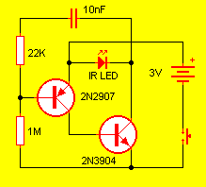 | 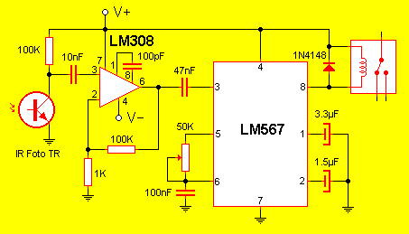
Para bajar los costes de un sistema mono canal decidimos elaborar este circuito que bien cumple su cometido sin llegar a codificar pero genera una señal con un "tono" específico el cual es generado por el oscilador del transmisor y colocado sobre el LED infra rojo para que este lo proyecte al aire. Captada esta señal por el fototransistor infra rojo del receptor es amplificada por el operacional LM308 el cual además actúa como pasa banda. Luego la señal es insertada a un detector de tono (el LM567) el cual accionará su salida solo cuando en su entrada tenga un tono cuya frecuencia se corresponda con la ajustada en el potenciómetro de 50K. La salida es un pequeño relé de bajo consumo con una bobina de 6 o 9v.
Modo de ajuste:
- Colocar el transmisor frente al receptor, con el LED IR viendo diréctamente al fototransistor IR
- Mantener presionado el pulsador del control remoto
- Si el relé no accionó ajustar el potenciómetro del receptor hasta que se oiga el accionar del mismo
- Alejar el mando y presionar nuevamente, el relé tendrá que accionarse adecuadamente
- De no accionarse al alejarse retocar el ajuste del potenciómetro

Hay que tener en cuenta que la luz intensa puede ocasionar que no accione debidamente, pero nunca hacerlo disparar en falso.
El transmisor se alimenta con dos pilas comunes tipo AAA o AA. El receptor, en tanto, requiere 9V+9V con 300mA de corriente.

